ŻĄDANIE WYDANIA ZAŚWIADCZENIA O WYSOKOŚCI PRZECIĘTNEGO MIESIĘCZNEGO DOCHODU PRZYPADAJĄCEGO NA JEDNEGO CZŁONKA GOSPODARSTWA DOMOWEGO
- Wypełniaj WIELKIMI LITERAMI.
- Pola "Seria i numer dokumentu potwierdzającego tożsamość" dotyczą tylko tych osób, którym nie nadano numeru PESEL.
- Pola wyboru zaznaczaj v lub X .
ORGAN PROWADZĄCY POSTĘPOWANIE W SPRAWIE WYDANIA ZAŚWIADCZENIA (1)
(1) Zaświadczenie wydaje wójt, burmistrz lub prezydent miasta właściwy ze względu na miejsce zamieszkania osoby fizycznej żadającej wydania zaświadczenia.

CZĘŚĆ I
1. Dane osoby fizycznej wnoszącej żądanie zwanej dalej wnioskodawcą.
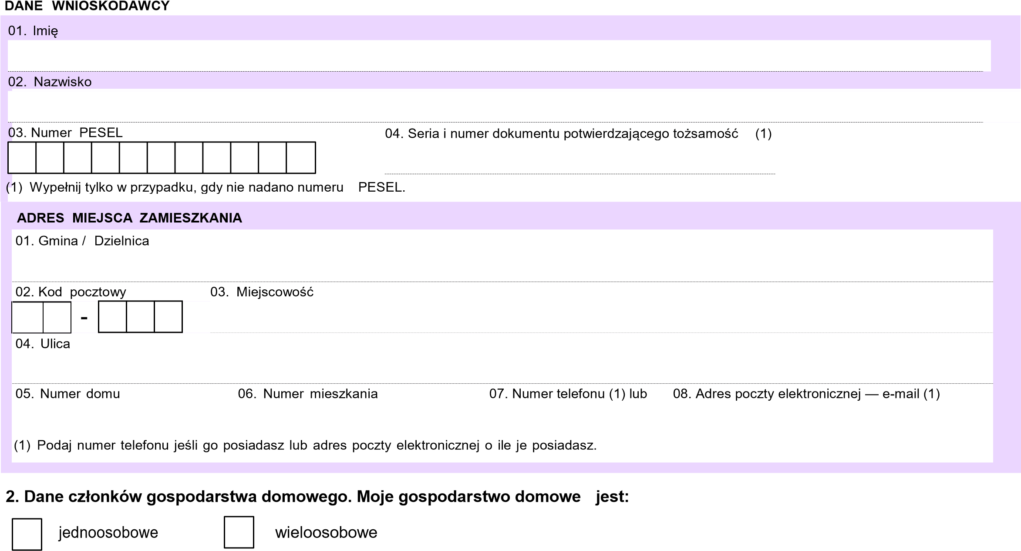
Definicja gospodarstwa domowego: zgodnie z art. 411 ust. 10j ustawy Prawo ochrony środowiska, gospodarstwo domowe tworzy osoba występująca z żądaniem, samotnie zamieszkująca i gospodarująca (gospodarstwo domowe jednoosobowe), albo osoba występująca z żądaniem oraz osoby z nią spokrewnione lub niespokrewnione pozostające w faktycznym związku, wspólnie z nią zamieszkujące i gospodarujące (gospodarstwo domowe wieloosobowe). W skład mojego gospodarstwa domowego wchodzą:
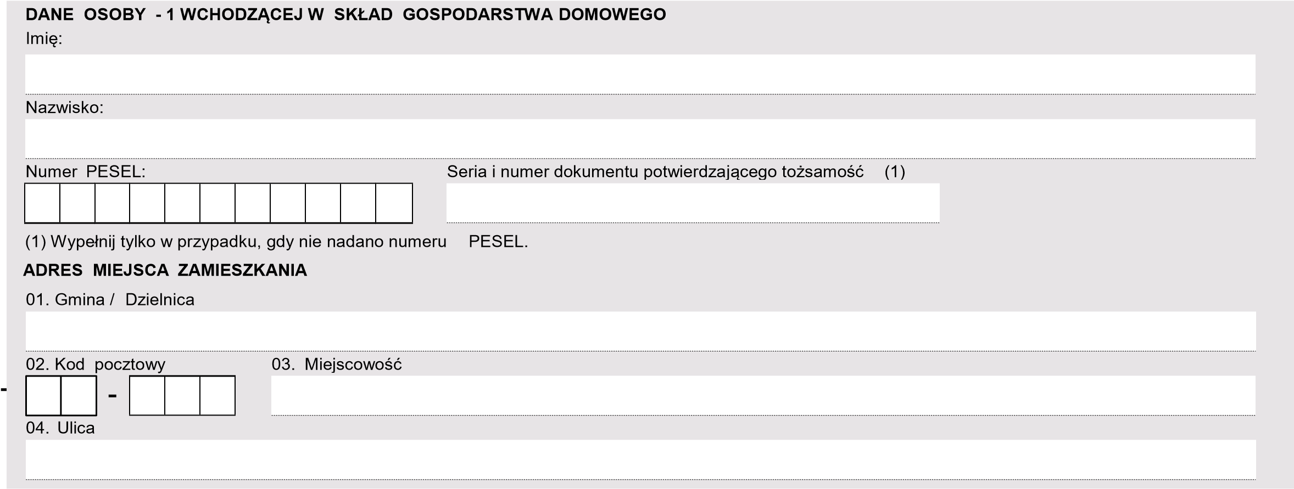

DANE OSOBY - 2 WCHODZĄCEJ W SKŁAD GOSPODARSTWA DOMOWEGO
Imię:

Nazwisko:

Numer

PESEL:

Seria i numer dokumentu potwierdzającego tożsamość

(1)

(1)
Wypełnij tylko w
przypadku, gdy nie nadano numeru

PESEL.

ADRES MIEJSCA

ZAMIESZKANIA

1.

Gmina /

Dzielnica

2.

Kod

pocztowy

-

3.

Miejscowość

4.

Ulica

DANE OSOBY - 3 WCHODZĄCEJ W SKŁAD GOSPODARSTWA DOMOWEGO
Imię:

Nazwisko:

Numer

PESEL:

Seria i numer dokumentu potwierdzają
cego tożsamość

(1)

(1)
Wypełnij tylko w przypadku, gdy nie nadano numeru

PESEL.

ADRES MIEJSCA

ZAMIESZKANIA

1.

Gmina /

Dzielnica

2.

Kod

pocztowy

-

3.

Miejscowość

4.

Ulica

DANE OSOBY - 4 WCHODZĄCEJ W SKŁAD GOSPODARSTWA DOMOWEGO
Imię:

Nazw
isko:

Numer

PESEL:

Seria i numer dokumentu potwierdzającego tożsamość

(1)

(1)
Wypełnij tylko w przypadku, gdy nie nadano numeru

PESEL.

ADRES MIEJSCA

ZAMIESZKANIA

1.

Gmina /

Dzielnica

2.

Kod

pocztowy

-

3.

Miejscowość

4.

Ulica

DANE OSOBY - 5 WCHODZĄCEJ W SKŁAD GOSPODARSTWA DOMOWEGO
Imię:

Nazwisko:

Numer

PESEL:

Seria i numer dokumentu potwierdzającego tożsamość

(1)

(1)
Wypełnij tylko w przypadku, gdy nie nadano numeru

PESEL.

ADRES MIEJSCA ZAMIESZKANIA
1. Gmina / Dzielnica

2.

Kod

pocztowy

-

3.

Miejscowość

4.

Ulica

DANE OSOBY - 6 WCHODZĄCEJ W SKŁAD GOSPODARSTWA DOMOWEGO
Imię:

Nazwisko:
Numer

PESEL:

Seria i numer dokumentu potwierdzającego tożsamość

(1)

(1) Wypełnij tylko w przypadku, gdy nie nadano numeru PESEL.
ADRES MIEJSCA

ZAMIESZKANIA

1.

Gmina /

Dzielnica

2.

Kod

pocztowy

-

3.

Miejscowość

4.

Ulica

DANE OSOBY - 7 WCHODZĄCEJ W SKŁAD GOSPODARSTWA DOMOWEGO
Imię:

Nazwisko:
Numer

PESEL:

Seria i numer dokumentu potwierdzającego tożsamość

(1)

(1) Wypełnij tylko w przypadku, gdy nie nadano numeru PESEL.
ADRES MIEJSCA

ZAMIESZKANIA

1.

Gmina /

Dzielnica

2.

Kod

pocztowy

-

3.

Miejscowość

4.

Ulica

DANE OSOBY - 8 WCHODZĄCEJ W SKŁAD GOSPODARSTWA DOMOWEGO
Imię:

Nazwisko:
Numer

PESEL:

Seria i num
er dokumentu potwierdzającego tożsamość

(1)

(1) Wypełnij tylko w przypadku, gdy nie nadano numeru PESEL.
ADRES MIEJSCA

ZAMIESZKANIA

1.

Gmina /

Dzielnica

2.

Kod

pocztowy

-

3.

Miejscowość

4.

Ulica

3. Zaznacz organ, do którego w roku kalendarzowym(1) opłacane były składki na ubezpieczenie zdrowotne za Ciebie i członków Twojego gospodarstwa domowego:
Zakład

Ubezpieczeń

Społecznych

Kasa

Rolniczego

Ubezpieczenia

Społecznego

Brak(2)

Inny

Nazwa i adres właściwej

j
ednostki:

(1) Wpisz rok kalendarzowy, z którego będzie ustalany dochód Twojego gospodarstwa domowego. Zgodnie z art. 411 ust. 10k ustawy Prawo ochrony środowiska wysokość przeciętnego miesięcznego dochodu, o którym mowa w ust. 10g, ustalana jest na podstawie dochodów osiągniętych w:
- przedostatnim roku kalendarzowym poprzedzającym rok, w którym złożono żądanie wydania zaświadczenia, o którym mowa w ust. 10g – w przypadku żądania złożonego w okresie od dnia 1 stycznia do dnia 31 lipca danego roku;
- ostatnim roku kalendarzowym poprzedzającym rok, w którym złożono żądanie wydania zaświadczenia, o którym mowa w ust. 10g – w przypadku żądania złożonego w okresie od dnia 1 sierpnia do dnia 31 grudnia danego roku.
(2) Zaznacz „Brak”, gdy ani za Ciebie, ani za żadnego z członków Twojego gospodarstwa domowego nie były odprowadzane składki na ubezpieczenie zdrowotne.

Dane dotyczące dochodów(1) członków gospodarstwa domowego
Rok kalendarzowy (2) Kwota alimentów
 |  |  |  | wyniosła: |  |  |  |  |  | zł,gr
4.1 Łączna kwota alimentów świadczonych na rzecz innych osób w roku:

- Dochodem gospodarstwa domowego po odliczeniu kwot alimentów świadczonych na rzecz innych osób są: przychody podlegające opodatkowaniu na zasadach określonych w art. 27, art. 30b, art. 30c, art. 30e i art. 30f ustawy z dnia 26 lipca 1991 r. o podatku dochodowym od osób fizycznych pomniejszone o koszty uzyskania przychodu, należny podatek dochodowy od osób fizycznych, składki na ubezpieczenia społeczne niezaliczone do kosztów uzyskania przychodu oraz składki na ubezpieczenie zdrowotne (dane o tych dochodach organ uzyskuje samodzielnie), dochody niepodelgajace opodatkowaniu podatkiem dochodowym od osób fizycznych (organ ustala je na podstawie Twojego oświadczenia w Części III wniosku), dochody z gospodarstwa rolnego (organ ustala je na podstawie podanej przez Ciebie w Części IV wielkości gospodarstwa rolnego), dochody z działalności opodatkowanej na podstawie przepisów o zryczałtowanym podatku dochodowym (organ ustala je na podstawie dołączanego przez Ciebie do wniosku zaświadczenia z Urzędu Skarbowego).
- Wpisz rok kalendarzowy, z którego będzie ustalany dochód Twojego gospodarstwa domowego.

4.2 W roku kalendarzowym(1) Ja lub członkowie mojego gospodarstwa domowego (wskazani w punkcie 2 wniosku):
TAK NIE osiągnęli dochody niepodlegające opodatkowaniu podatkiem dochodowym od osób fizycznych na zasadach określonych w art. 27, art. 30b, art. 30c, art. 30e i art. 30f ustawy z dnia 26 lipca 1991 r. o podatku dochodowym od osób fizycznych, wskazane w Części III wniosku

(w przypadku “TAK” zaznaczenia wypełnij dodatkowo oświadczenie o dochodzie Twoim lub członka/członków gospodarstwa domowego stanowiące Część III wniosku)

TAK NIE osiągnęli dochody z działalności podlegającej opodatkowaniu na podstawie przepisów o zryczałtowanym podatku dochodowym od niektórych przychodów osiąganych przez osoby fizyczne - ryczałt ewidencjonowany lub karta podatkowa

(w przypadku zaznaczenia “TAK” dołącz do wniosku zaświadczenie z Urzędu Skarbowego zawierające dane dotyczące opodatkowania działalności Twojej lub członka/członków Twojego gospodarstwa domowego,

podlegającej opodatkowaniu na podstawie przepisów o zryczałtowanym podatków dochodowym od niektórych przychodów osiąganych przez osoby fizyczne -ryczałt ewidencjonowany lub karta podatkowa)

TAK NIE osiągnęli dochody uzyskane z gospodarstwa rolnego
(w przypadku zaznaczenia “TAK” wypełnij oświadczenie o wielkości Twojego gospodarstwa rolnego lub gospodarstwa rolnego członka/członków Twojego gospodarstwa domowego stanowiące Część IV wniosku).

CZĘŚĆ II OŚWIADCZENIA

Potwierdzam, że występuję z żądaniem wydania zaświadczenia ponieważ Narodowy Fundusz Ochrony Środowiska lub wojewódzki fundusz ochrony środowiska wymaga zaświadczenia w celu przyznania dofinansowania, Oświadczam, że:
- osoby wymienione w punkcie 2 wniosku są członkami mojego gospodarstwa domowego, - wszystkie podane we wniosku dane są prawdziwe.
Do wniosku dołączam następujące dokumenty:
1)

2)

3) Oświadczam, że jestem świadoma/świadomy odpowiedzialności karnej za złożenie fałszywego oświadczenia.

.............................................
(Miejscowość) (Data: dd / mm / rrrr) (Podpis wnioskodawcy

CZĘŚĆ III

OŚWIADCZENIE WNIOSKODAWCY
O DOCHODACH SWOICH LUB CZŁONKA GOSPODARSTWA DOMOWEGO INNYCH NIŻ DOCHODY PODLEGAJĄCE OPODATKOWANIU PODATKIEM DOCHODOWYM OD OSÓB FIZYCZNYCH NA ZASADACH OKREŚLONYCH
W ART. 27, ART. 30B, ART. 30C, ART. 30E I ART. 30F USTAWY Z DNIA 26 LIPCA 1991 R.

O PODATKU DOCHODOWYM OD OSÓB FIZYCZNYCH

DANE

CZŁONKA

GOSPODARSTWA

DOMOWEGO,

KTÓREGO

DOTYCZY

OŚ
WIADCZENIE

(
nie

wypełniaj

jeśli

oświadczenie

dotyczy

Twoich

dochodów)

Imię

Nazwisko

Numer

PESEL

Seria i numer dokumentu potwierdzającego tożsamość

(1)

(1)
Wypełnij tylko w przypadku, gdy nie nadano numeru

PESEL.

Rok (rrrr)
Oświadczam, że Ja albo wyżej wymieniony członek mojego gospodarstwa domowego w roku kalendarzowym(1):
zł,gr
uzyskał dochód w wysokości: zł z tytułu(2):
(1)Wpisz rok kalendarzowy, z którego będzie ustalany dochód Twojego gospodarstwa domowego.

1.  (wpisz rodzaj dochodu) | zł,gr | zł,
2.  (wpisz rodzaj dochodu) | zł,gr | zł,
3.  (wpisz rodzaj dochodu) | zł,gr | zł,
4.  (wpisz rodzaj dochodu) | zł,gr | zł,
5.  (wpisz rodzaj dochodu) | zł,gr | zł.
(2) W oświadczeniu należy wpisać następujące rodzaje dochodów niepodlegających opodatkowaniu podatkiem dochodowym od osób fizycznych — art. 411 ust. 10i ustawy Prawo ochrony środowiska w związku z art. 3 pkt 1 lit. c ustawy z dnia 28 listopada 2003 r. o świadczeniach rodzinnych:
- renty określone w przepisach o zaopatrzeniu inwalidów wojennych i wojskowych oraz ich rodzin,
- renty wypłacone osobom represjonowanym i członkom ich rodzin, przyznane na zasadach określonych w przepisach o zaopatrzeniu inwalidów wojennych i wojskowych oraz ich rodzin,
- świadczenie pieniężne, dodatek kompensacyjny oraz ryczałt energetyczny określone w przepisach o świadczeniu pieniężnym i uprawnieniach przysługujących żołnierzom zastępczej służby wojskowej przymusowo zatrudnianym w kopalniach węgla, kamieniołomach, zakładach rud uranu i batalionach budowlanych,
- dodatek kombatancki, ryczałt energetyczny i dodatek kompensacyjny określone w przepisach o kombatantach oraz niektórych osobach będących ofiarami represji wojennych i okresu powojennego,
- świadczenie pieniężne określone w przepisach o świadczeniu pieniężnym przysługującym osobom deportowanym do pracy przymusowej oraz osadzonym w obozach pracy przez III Rzeszę Niemiecką lub Związek Socjalistycznych Republik Radzieckich,
- ryczałt energetyczny, emerytury i renty otrzymywane przez osoby, które utraciły wzrok w wyniku działań wojennych w latach 1939-1945 lub eksplozji pozostałych po tej wojnie niewypałów i niewybuchów,

- renty inwalidzkie z tytułu inwalidztwa wojennego, kwoty zaopatrzenia otrzymywane przez ofiary wojny oraz członków ich rodzin, renty
wypadkowe osób, których inwalidztwo powstało w związku z przymusowym pobytem na robotach w III Rzeszy Niemieckiej w latach 1939-1945, otrzymywane z zagranicy,
- zasiłki chorobowe określone w przepisach o ubezpieczeniu społecznym rolników oraz w przepisach o systemie ubezpieczeń społecznych,
- środki bezzwrotnej pomocy zagranicznej otrzymywane od rządów państw obcych, organizacji międzynarodowych lub międzynarodowych instytucji finansowych, pochodzące ze środków bezzwrotnej pomocy przyznanych na podstawie jednostronnej deklaracji lub umów zawartych z tymi państwami, organizacjami lub instytucjami przez Radę Ministrów, właściwego ministra lub agencje rządowe, w tym również w przypadkach, gdy przekazanie tych środków jest dokonywane za pośrednictwem podmiotu upoważnionego do rozdzielania środków bezzwrotnej pomocy zagranicznej na rzecz podmiotów, którym służyć ma ta pomoc,
- należności ze stosunku pracy lub z tytułu stypendium osób fizycznych mających miejsce zamieszkania na terytorium Rzeczypospolitej Polskiej, przebywających czasowo za granicą - w wysokości odpowiadającej równowartości diet z tytułu podróży służbowej poza granicami kraju ustalonych dla pracowników zatrudnionych w państwowych lub samorządowych jednostkach sfery budżetowej na podstawie ustawy z dnia 26 czerwca 1974 r. - Kodeks pracy,
- należności pieniężne wypłacone policjantom, żołnierzom, celnikom i pracownikom jednostek wojskowych i jednostek policyjnych użytych poza granicami państwa w celu udziału w konflikcie zbrojnym lub wzmocnienia sił państwa albo państw sojuszniczych, misji pokojowej, akcji zapobieżenia aktom terroryzmu lub ich skutkom, a także należności pieniężne wypłacone żołnierzom, policjantom, celnikom i pracownikom pełniącym funkcje obserwatorów w misjach pokojowych organizacji międzynarodowych i sił wielonarodowych,
- należności pieniężne ze stosunku służbowego otrzymywane w czasie służby kandydackiej przez funkcjonariuszy Policji, Państwowej
Straży Pożarnej, Straży Granicznej, Biura Ochrony Rządu i Służby Więziennej, obliczone za okres, w którym osoby te uzyskały dochód,
- dochody członków rolniczych spółdzielni produkcyjnych z tytułu członkostwa w rolniczej spółdzielni produkcyjnej, pomniejszone o składki na ubezpieczenia społeczne,
- alimenty na rzecz dzieci,
- stypendia doktoranckie przyznane na podstawie art. 209 ust. 1 i 7 ustawy z dnia 20 lipca 2018 r. - Prawo o szkolnictwie wyższym i nauce, a także - zgodnie przepisem przejściowym: art. 336 pkt 1 ustawy o ustawy z dnia 3 lipca 2018 r. Przepisy wprowadzające ustawę - Prawo o szkolnictwie wyższym i nauce – dotychczasowe stypendia doktoranckie określone w art. 200 ustawy z dnia 27 lipca 2005 r. – Prawo o szkolnictwie wyższym, stypendia sportowe przyznane na podstawie ustawy z dnia 25 czerwca 2010 r. o sporcie oraz inne stypendia o charakterze socjalnym przyznane uczniom lub studentom
- kwoty diet nieopodatkowane podatkiem dochodowym od osób fizycznych, otrzymywane przez osoby wykonujące czynności związane z pełnieniem obowiązków społecznych i obywatelskich,
- należności pieniężne otrzymywane z tytułu wynajmu pokoi gościnnych w budynkach mieszkalnych położonych na terenach wiejskich w gospodarstwie rolnym osobom przebywającym na wypoczynku oraz uzyskane z tytułu wyżywienia tych osób,
- dodatki za tajne nauczanie określone w ustawie z dnia 26 stycznia 1982 r. - Karta Nauczyciela,
- dochody uzyskane z działalności gospodarczej prowadzonej na podstawie zezwolenia na terenie specjalnej strefy ekonomicznej określonej w przepisach o specjalnych strefach ekonomicznych,
- ekwiwalenty pieniężne za deputaty węglowe określone w przepisach o komercjalizacji, restrukturyzacji i prywatyzacji przedsiębiorstwa państwowego „Polskie Koleje Państwowe”,
- ekwiwalenty z tytułu prawa do bezpłatnego węgla określone w przepisach o restrukturyzacji górnictwa węgla kamiennego w latach 2003-2006,
- świadczenia określone w przepisach o wykonywaniu mandatu posła i senatora,
- dochody uzyskane z gospodarstwa rolnego,
- dochody uzyskiwane za granicą Rzeczypospolitej Polskiej, pomniejszone odpowiednio o zapłacone za granicą Rzeczypospolitej Polskiej: podatek dochodowy oraz składki na obowiązkowe ubezpieczenie społeczne i obowiązkowe ubezpieczenie zdrowotne,
- renty określone w przepisach o wspieraniu rozwoju obszarów wiejskich ze środków pochodzących z Sekcji Gwarancji Europejskiego
Funduszu Orientacji i Gwarancji Rolnej oraz w przepisach o wspieraniu rozwoju obszarów wiejskich z udziałem środków Europejskiego Funduszu Rolnego na rzecz Rozwoju Obszarów Wiejskich,
- zaliczkę alimentacyjną określoną w przepisach o postępowaniu wobec dłużników alimentacyjnych oraz zaliczce alimentacyjnej,
- świadczenia pieniężne wypłacane w przypadku bezskuteczności egzekucji alimentów,
- świadczenia pieniężne wypłacane w przypadku bezskuteczności egzekucji alimentów,
- pomoc materialną o charakterze socjalnym określoną w art. 90c ust. 2 ustawy z dnia 7 września 1991 r. o systemie oświaty oraz świadczenia, o których mowa w art. 86 ust. 1 pkt 1-3 i 5 oraz art. 212 ustawy z dnia 20 lipca 2018 r. - Prawo o szkolnictwie wyższym i nauce, a także - zgodnie z przepisem przejściowym: art. 336 pkt 2 ustawy o ustawy z dnia 3 lipca 2018 r. Przepisy wprowadzające ustawę- Prawo o szkolnictwie wyższym i nauce – dotychczasową pomoc materialną określoną w art. 173 ust. 1 pkt 1, 2 i 8, art. 173a, art. 199 ust. 1 pkt 1, 2 i 4 i art.199a ustawy z dnia 27 lipca 2005 r. - Prawo o szkolnictwie wyższym,
- kwoty otrzymane na podstawie art. 27f ust. 8-10 ustawy z dnia 26 lipca 1991 r. o podatku dochodowym od osób fizycznych,
- świadczenie pieniężne określone w ustawie z dnia 20 marca 2015 r. o działaczach opozycji antykomunistycznej oraz osobach represjonowanych z powodów politycznych,

- świadczenie rodzicielskie,
- zasiłek macierzyński, o którym mowa w przepisach o ubezpieczeniu społecznym rolników,
- stypendia dla bezrobotnych finansowane ze środków Unii Europejskiej,
- przychody wolne od podatku dochodowego na podstawie art. 21 ust. 1 pkt 148 ustawy z dnia 26 lipca 1991 r. o podatku dochodowym od
osób fizycznych, pomniejszone o składki na ubezpieczenia społeczne oraz składki na ubezpieczenia zdrowotne.

Oświadczam, że jestem świadoma/świadomy odpowiedzialności karnej za złożenie fałszywego oświadczenia.

.............................................
(Miejscowość) (Data: dd / mm / rrrr) (Podpis wnioskodawcy

CZĘŚĆ IV

OŚWIADCZENIE WNIOSKODAWCY
O WIELKOŚCI JEGO GOSPODARSTWA ROLNEGO LUB CZŁONKA GOSPODARSTWA
DOMOWEGO WNIOSKODAWCY WYRAŻONEJ W HEKTARACH PRZELICZENIOWYCH OGÓLNEJ

POWIERZCHNI

DANE CZŁONKA GOSPODARSTWA DOMOWEGO, KTÓREGO DOTYCZY OŚWIADCZENIE (nie wypełniaj jeśli oświadczenie dotyczy Twojego gospodarstwa rolnego)
Imię

Nazwisko
Numer PESEL Seria i numer dokumentu potwierdzającego tożsamość (1)
PESEL.
Rok (rrrr)
przeciętna powierzchnia mojego gospodarstwa rolnego albo gospodarstwa
mienionego członka gospodarstwa domowego w ha przeliczeniowych.
,

(1) Wypełnij tylko w przypadku, gdy nie nadano numeru

Oświadczam, że w roku kalendarzowym: rolnego wyżej wy ogólnej powierzchni wynosiła:

Oświadczam, że jestem świadoma/świadomy odpowiedzialności karnej za złożenie fałszywego oświadczenia.

......................................
(Miejscowość) (Data: dd / mm / rrrr) (Podpis osoby fizycznej
wnoszącej żądanie)

